**Hříšně dobré banánové placičky potěší nejen dětičky!**

9.4.2020 - AndreaP.

Na banánových placičkách si pochutnají zejména děti. Tyto placičky můžou být chutnou snídaní, svačinkou, ale také rychlým (a v případě použití vloček i zdravým) obědem. Recept je velmi jednoduchý na přípravu a nenáročný také z pohledu použitých surovin. Tyto základní věci totiž máme téměř vždy běžně doma.

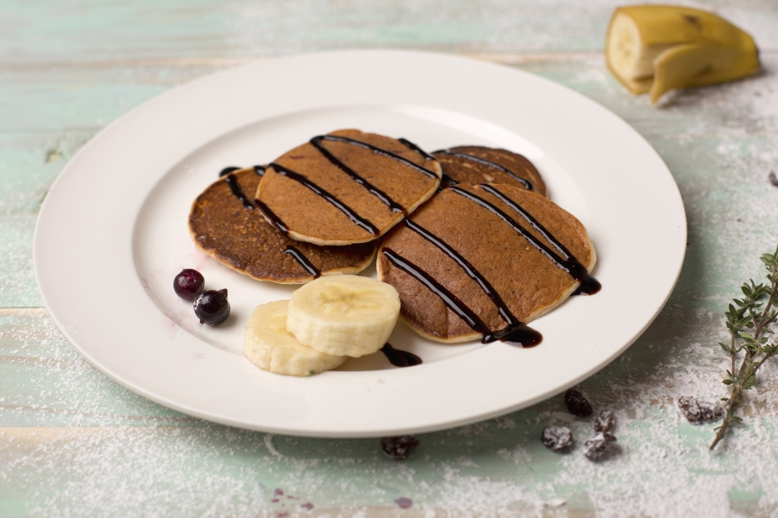

**Potřebujeme:**

* 4 banány
* 100 - 150 g polohrubé mouky
* 100 ml mléka
* 2 vejce
* 1 lžička prášku do pečiva

Zralé banány rozmixujeme s mlékem a vejci. Směs přelijeme do hluboké misky, kam přidáme mouku s práškem do pečiva. Těsto dobře zpracujeme a na vymazané pánvi pečeme placičky. Ještě teplé placičky pocukrujeme a ozdobíme kysanou smetanou nebo našlehaným tvarohem.

Dobrou chuť šikulky ☺ !!!